Cronograma
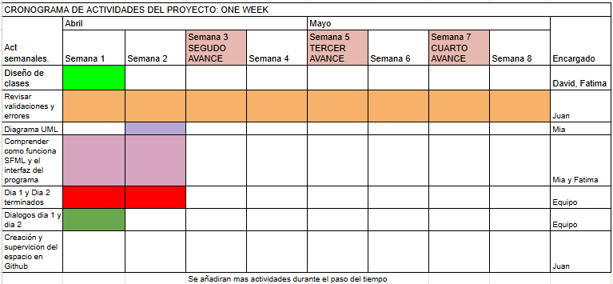

Minuta del día
CETYS UNIVERSIDAD
MINUTA CORRESPONDIENTE A LA REUNIÓN DE Avance 1 - Propuesta de proyecto y planificación inicial
CELEBRADA EL DÍA 6 de abril de 2026
A LAS 11:30 HORAS
EN MODALIDAD Presencial

Participantes
- Fatima Sofia Vazquez Acosta | - Luis David Vigueros Ramirez
- Juan José de Jesús Castro Guerrero | - Mia Paola de la Cruz Hernández

Desahogo del orden del día
Primero comenzamos pensando en nuestras diferente propuestas de proyecto, teniendo como opciones un juego rpg de magos, también un juego de cocina, parecido a overcook pero más simple, de igual forma pensamos en hacer un tamagotchi, pero no nos gustaba la idea, así que decidimos hacer un videojuego de simulación de citas estilo comedia romántica, llegamos a considerar que este juego seria de decisiones, el jugador tendrá que pasar por diferentes situaciones.

Actividad / Tarea | Responsable | Fecha de entrega | Compromiso
Líder de codificación | David Vigueros  Fatima Vazquez | 14 de abril | Clases y funciones (jugador, novia, protagonistas)
Lider de pruebas | Juan Castro | 14 de abril | Revisar validaciones y errores
Lider documentación | Mia De la Cruz | 14 de abril | Diagrama UML (próximo avance), documentacion de librerias externas
Lider visual | Fatima Vazquez  Mia De la Cruz | 14 de abril | Comprender cómo funciona SFML, aplicación de texturas para la interfaz del programa.

Incidencias.
Además del tiempo y el nombre del proyecto, no hemos presentado incidencias.
Tuvimos que firmar un contrato.
Cierre.
Se acordó que el 14 de abril nos reunimos para ver si terminamos el primer día del juego. También se acordó estar en constante comunicación.
Se procedió a dar por terminada la reunión a las 12:00 horas.
Luis David Vigueros Ramirez  FIRMA  L.D.V.R. 06/04/2026 | Fatima Sofia Vazquez Acosta  FIRMA  F.S.V.A. 06/04/2026 | Mia Paola De la Cruz Hernandez  FIRMA  M.P.C.H. 06/04/2026
Juan Jose de Jesus Castro Guerrero
FIRMA
J.J.D.J.C.G. 06/04/2026
Fotografía
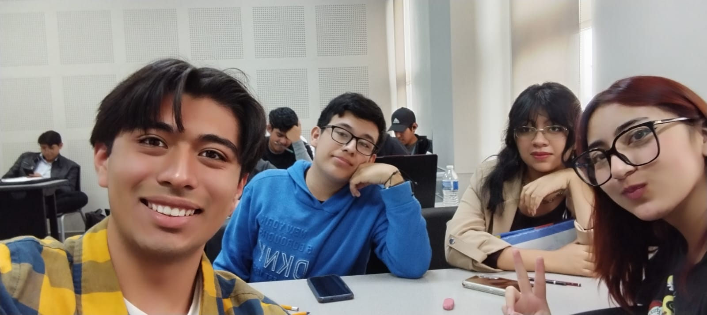

Contrato
Contrato de regulación de trabajo:

- Entregar a tiempo el día que se solicite, si se descubre el incumplimento de la tarea asignada se le notificará a la maestra inmediatamente.

- En caso de que no pueda cumplir con la tarea asignada, comunicar al equipo, con tiempo (mínimo 2 días antes) para que el equipo pueda resolverlo y no atrasarse.

- Comunicación constante sobre cualquier actualización o circunstancia del proyecto.

- Tener todo documentado.
- Hacer notas sobre lo que hace el código.

En caso del incumplimiento de los requisitos, se notificará a la maestra inmediatamente para que se aplique la correspondiente sanción.

En caso de ser necesario

